**Libera Rene Sain bleibt auch 2024 an Bord**

(VCW / Wiesbaden / 14.02.2023) Beim VC Wiesbaden werden derzeit die Weichen für die kommende Saison 2023/2024 gestellt. Auf der Libera-Position bleibt eine verlässliche Konstante an Bord: Rene Sain (Kroatien) hat ihren Vertrag beim derzeitigen Tabellensiebten der 1. Volleyball Bundesliga Frauen um eine weitere Spielzeit verlängert (2023/2024).

Die 25-Jährige war im Sommer 2022 als Nachfolgerin von USA-Olympiasiegerin Justine Wong-Orantes in die hessische Landeshauptstadt zum VCW gekommen. Nach den ersten Spielen der Hinrunde hatte Rene Sain zwischenzeitlich mit Pfeifferschem Drüsenfieber zu kämpfen, stand aber am 27. Dezember beim ungefährdeten 3:0-Sieg gegen den VC Neuwied 77 bereits wieder auf dem Platz und holte sich gleich ihre erste von mittlerweile zwei goldenen MVP-Medaillen als beste Spielerin. Seitdem überzeugt die 1,63 Meter große kroatische National-Libera wieder beständig mit sehr guter Performance.

**Benedikt Frank:** „Rene hat als Erste zugesagt, den weiteren Weg mit uns zu gehen. Das ist sehr cool. Sie hilft dem Team nicht nur durch spektakuläre Abwehraktionen, sondern auch durch ihre beeindruckende Konstanz. Sie geht voll motoviert in jedes einzelne Spiel, will immer das Beste herausholen und reißt ihre Mannschaftskolleginnen mit. Auch neben dem Platz ist sie eine Integrationsfigur und steht Fans, Mitarbeitern, Sponsoren und anderen Unterstützern jederzeit Rede und Antwort – und das gerne und freundlich.“

**VCW-Geschäftsführer Christopher Fetting:** „Ich freue mich sehr, dass mit Rene eine ganz wichtige Säule einen neuen Vertrag bei uns unterzeichnet hat. Das war keine Selbstverständlichkeit, denn besondere Leistungen wecken natürlich auch bei anderen Klubs Interesse. Die gute Nachricht wird auch unsere Fans freuen. Bei denen ist Wirbelwind Rene auch durch ihre energiegeladene und positive Ausstrahlung rasch zum Publikumsliebling avanciert. Sie ist selbstbewusst in die großen Fußtapfen von Justine getreten und hat keine Eingewöhnungszeit gebraucht. Beim VCW ist sie mit dem Ziel angetreten, dem Spiel durch ihre eigene Persönlichkeit entscheidende Impulse zu verleihen und sie hat Wort gehalten.“

**Rene Sain:** „Ich habe für ein weiteres Jahr unterschrieben, weil ich mich hier sehr wohlfühle. Für mich ist alles top: der Klub und die Menschen dahinter, die Fans und die Sporthalle. Die Atmosphäre ist wirklich herausragend und verleiht uns jedes Mal eine unglaubliche Energie. Wir haben einen guten Zusammenhalt im Team und auch mit den Trainern. Das hat uns geholfen, nach der schwierigen Anfangsphase wieder so stark zurückgekommen. Und nun wollen wir in den noch ausstehenden sechs Partien gegen Schwerin, Münster, Potsdam, Neuwied, Erfurt und Aachen alles dafür tun, um in der Tabelle weiter vorzurücken und die bestmögliche Ausgangslage für die Playoffs zu schaffen. Und vielleicht können wir in der kommenden Saison sogar einen der europäischen Wettbewerbe erreichen – das wäre eine super Sache nicht nur für den Klub und die Landeshauptstadt, sondern auch für das ganze Sportland Hessen.“

**Über Rene Sain**

Die im April 1997 im kroatischen Pula geborene Rene Sain hat als Zwölfjährige mit dem Volleyballsport begonnen und bis zum 19. Lebensjahr in Poreč gespielt. Danach folgten Teams im Ausland, darunter VK UP Olomouc (Tschechien) Știința Bacău (Rumänien), RC Cannes (Frankreich) und VfB Suhl LOTTO Thüringen. In der Saison 2021/2022 spielte die Libera wieder in der Heimat bei OK Marina Kaštela, ehe sie im Sommer 2022 beim VCW zunächst für ein Jahr unterschrieb.

**Nächste Termine**

18. Februar 2023 (19:00 Uhr): VCW – SSC Palmberg Schwerin  
*(Wiesbaden, Sporthalle am Platz der Deutschen Einheit)*

*4. März 2023 (19:30 Uhr): USC Münster – VCW  
(Münster, Sporthalle Berg Fidel)*

11. März 2023 (19:00 Uhr): VCW – SC Potsdam  
*(Wiesbaden, Sporthalle am Platz der Deutschen Einheit)*

*Die Spiele werden live und on-Demand auf der Streaming-Plattform Sport1 extra übertragen.*

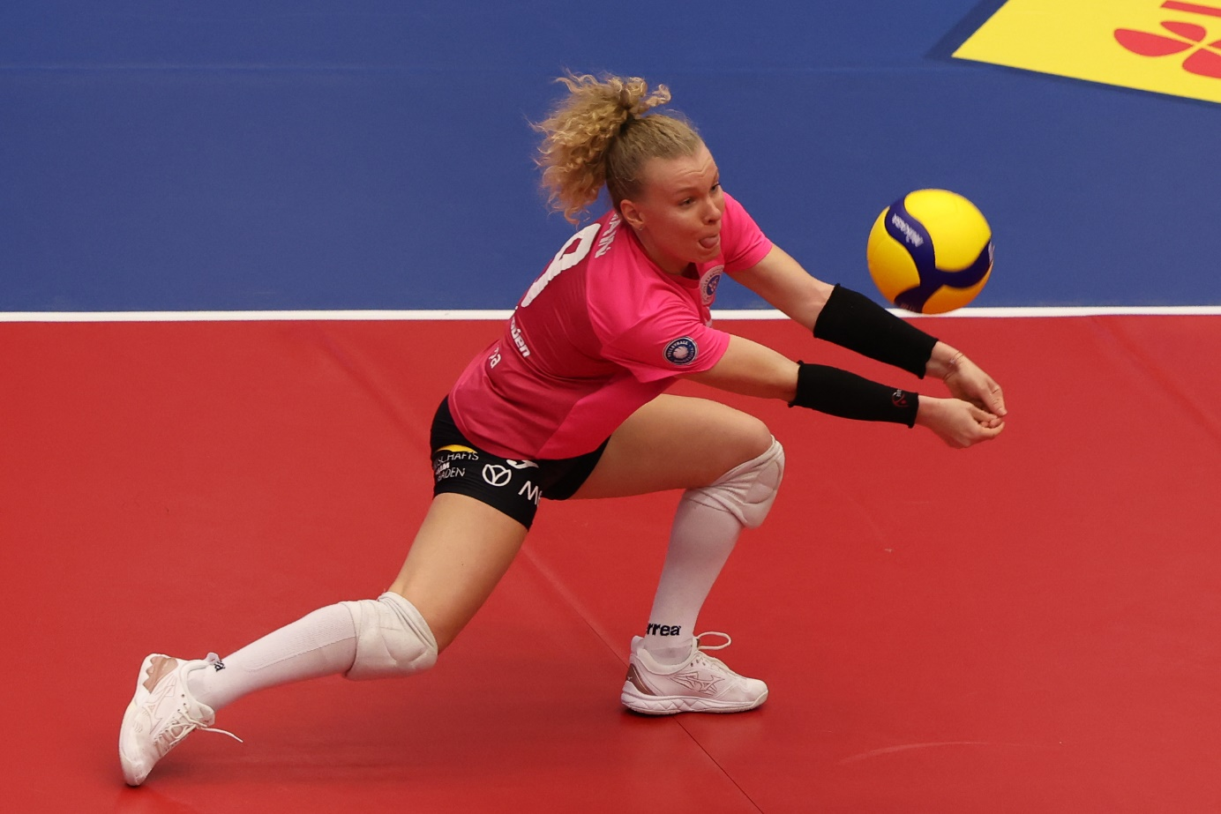 *VCW-Libera Rene Sain bleibt auch 2024 an Bord*  
Foto: Detlef Gottwald | www.detlef-gottwald.de

**Über den VC Wiesbaden**

Der 1. Volleyball-Club Wiesbaden e.V. wurde 1977 gegründet und ist spezialisiert auf Frauen- und Mädchenvolleyball. Die professionelle Damen-Mannschaft ist seit 2004 ohne Unterbrechung in der   
1. Volleyball-Bundesliga vertreten und spielt ihre Heimspiele in der Sporthalle am Platz der Deutschen Einheit, im Herzen der hessischen Landeshauptstadt. Die bislang größten sportlichen Erfolge des VC Wiesbaden sind der Einzug in das DVV-Pokalfinale in der Saison 2012/2013 und 2017/2018 sowie die Deutsche Vizemeisterschaft in der Saison 2009/2010. Auch die erfolgreiche Nachwuchsarbeit ist Teil des VCW. Aktuell bestehen über 30 Nachwuchs-Teams, die in den vergangenen Jahren zahlreiche Titel bei überregionalen Volleyball-Meisterschaften sowie im Beachvolleyball erkämpften. Als Auszeichnung dafür erhielt der VC Wiesbaden im Jahr 2016 das „Grüne Band“ des Deutschen Olympischen Sportbundes (DOSB). Der VC Wiesbaden ist Lizenzgeber der unabhängigen VC Wiesbaden Spielbetriebs GmbH, die die Erstliga-Mannschaft stellt. Der Verein ist zudem Mitglied der Volleyball Bundesliga ([www.volleyball-bundesliga.de](http://www.volleyball-bundesliga.de/)) sowie des Hessischen Volleyballverbands (www.hessen-volley.de). Das Erstliga-Team wird präsentiert von den Platin-Lilienpartnern ESWE Versorgung (www.eswe.com) und OFB Projektentwicklung ([www.ofb.de](http://www.ofb.de)).

*Text- und Bildmaterial stehen honorarfrei zur Verfügung – beim Bild gilt Honorarfreiheit ausschließlich bei Nennung des Fotografen. Weitere Pressemitteilungen und Informationen unter: www.vc-wiesbaden.de*